WORKSHOP – case i grupper

**Fallbeskrivning**

**Eli, 16 år**

*Eli bor i Ljungby kommun.*

*Eli har ströfrånvaro och upplevs ofta trött. Eli hänger gärna med äldre ungdomar, kör EPA-traktor och har ändrat klädstil senaste tiden. Skolresultaten har försämrats det senaste året och det finns en del F-varningar. Elis föräldrar är skilda och bor på olika orter.*

*Lärare på skolan har uppmärksammat att Eli ofta finns i sammanhang där det händer saker och hamnar ofta i konflikter. Eli tycker om att diskutera med sina lärare och är väldigt samhällsengagerad. Eli har tidigare hängt en hel del på fritidsgården.*

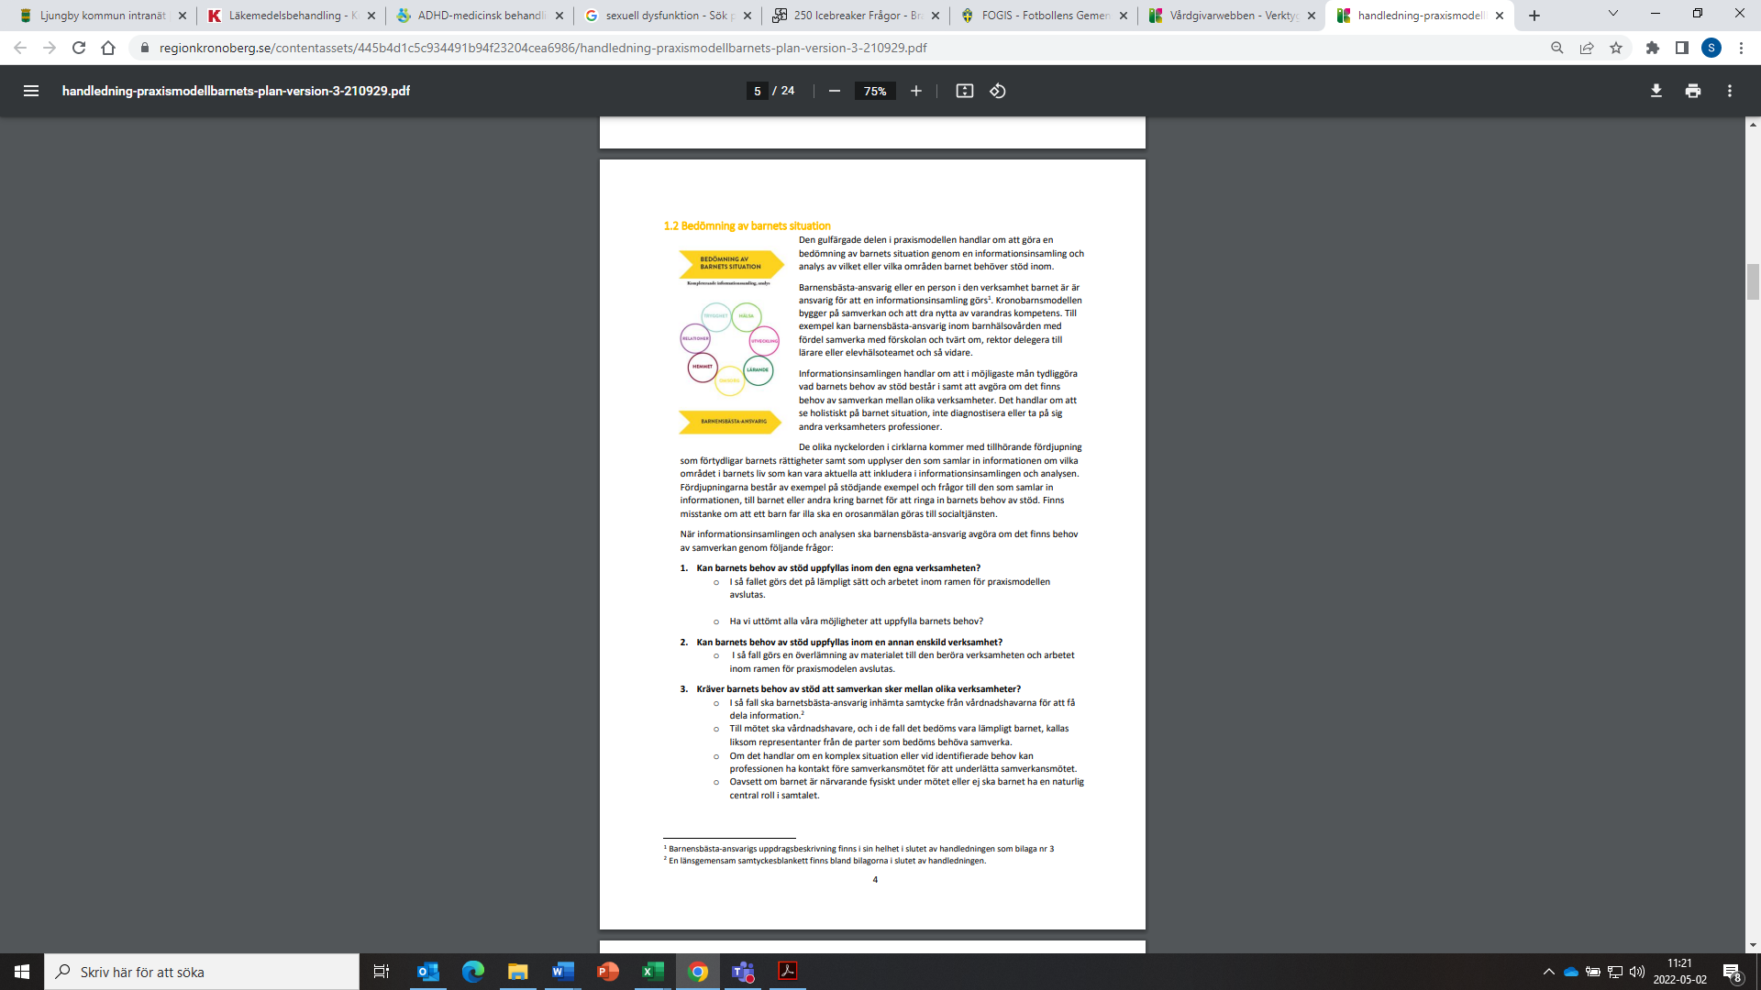 **Gruppuppgift**

Använd er av Barnets bästa-hjulet och dess sju livsområden. Bygg en upp en historia och ett nuläge för Eli där ni i gruppen står för svaren, idag.

Ni ska göra en bedömning av barnets situation, kring vilket eller vilka områden barnet behöver stöd inom. Vad har Eli för behov?

När ni är färdiga med kartläggningen och har er historia om Eli klar för er ska barnensbästa-ansvarig (med stöd av er alla idag) avgöra om det finns behov av samverkan och inhämta samtycke. Gå vidare till frågorna 1, 2 och 3 i *Bedömning av Barnets situation.*

Fundera över syftet med samverkan och om någon information behöver delas innan mötet och på vilket sätt?